Universidad Católica de Salta

Facultad: Ingenieria

Carrera: Lic. En Ciencia de Datos

Cátedra: Programación 1

Apellido y Nombre: Gaspar Ramiro Sebastian

D.N.I: 46791434

**Examen Final Integrador**

**Introducción**

Para presentar como trabajo final, teniendo en cuenta lo dado durante los módulos de esta materia Programación 1, se tuvo en cuentas varias ideas teniendo en cuenta al lenguaje de programación, los requisitos que se pide para presentar este trabajo y sobre todo que no sea algo complicado ni difícil de usar teniendo en cuenta que es un programa que se va a usar desde consola.

Una de las ideas que se vio fue de un ordenador de catálogos de libros, pero como realmente es a libre decisión el desarrollo del programa, la idea fue cambiando hasta la actual, es decir, que dio como una “evolución la idea” hasta llegar a lo presentado. Un programa sencillo llamado Manga Review Plataform.

Este programa tiene funciones y utilidades que permiten reseñar distintos tipos de mangas, *El manga es la palabra japonesa que describe las historietas o cómics, y aunque originalmente se refería a cualquier historieta, fuera de Japón se usa específicamente para las historietas de origen japonés. Se caracteriza por su estilo único, con personajes expresivos, líneas dinámicas y un enfoque en la narración visual.* Donde los lectores casuales o más experimentados y también los diseñadores, sean profesionales o no, coleccionistas, club de lectura, etc, puedan usar este programa. La idea surgió porque realmente no tenía muchos libros que me pertenezcan. Pero siempre con la idea de un programa que sirva para reseñar, ya sea un manga/comic/historieta.

Este programa también nace de una necesidad simple, ofrecer a los amantes del manga un espacio personalizado donde puedan capturar no sólo su entusiasmo por una historia, sino también apreciar técnicamente sus componentes fundamentales. Más allá de ser un simple registro, es una plataforma que reconoce que una gran obra de manga se construye sobre dos pilares igualmente importantes: la fuerza de su narrativa y la maestría de su expresión visual.

**Programa: “Manga Review Plataform”**

El Sistema de Reseñas de Manga es una aplicación de consola desarrollada en Java que permite a los usuarios gestionar un catálogo de mangas y crear reseñas detalladas. El programa inicia con una pantalla de bienvenida que presenta al autor, la comisión y una descripción de las funcionalidades disponibles.

El núcleo del sistema se organiza en cinco módulos principales: registro de mangas, creación de reseñas, visualización de reseñas existentes, cálculo de promedios de puntuación, y salida del sistema. Para el registro de mangas, el usuario ingresa título y autor, luego selecciona un género de una lista predefinida que incluye categorías populares como Shonen, Shojo, Seinen y otros. Un subsistema interactivo permite consultar descripciones detalladas de cada género antes de realizar la selección, facilitando la decisión para usuarios noveles.

Al crear reseñas, el sistema implementa un enfoque de evaluación dual único: los usuarios puntúan independientemente la calidad de la historia (guión, desarrollo de personajes) y el arte (dibujo, estilo visual) en una escala de 1 a 5 estrellas, complementado con comentarios textuales. Esta doble evaluación proporciona una visión más completa de la obra que las reseñas convencionales.

La visualización de reseñas presenta toda la información relevante de forma organizada: datos básicos del manga, representación gráfica de las puntuaciones mediante estrellas, y comentarios. El módulo de promedios calcula y muestra estadísticas agregadas, incluyendo la puntuación media tanto para historia como para dibujo, y el número de reseñas recibidas por cada manga.

Técnicamente, el sistema está estructurado en cuatro clases principales: Manga (gestión de datos básicos), Reseña (base para reseñas), ReseñaManga (especialización para mangas que hereda de Reseña), y Genero (categorización de obras). Los datos se gestionan mediante arreglos con capacidad predefinida, asegurando un uso eficiente de memoria. La interfaz de usuario prioriza claridad mediante mensajes intuitivos, validación en tiempo real de entradas, y diseño visual con separadores y emojis que mejoran la experiencia en consola.

El programa demuestra integración de conceptos avanzados mediante la combinación de herencia (relación ReseñaManga-Reseña), composición (ReseñaManga contiene Manga), y polimorfismo, mientras mantiene una usabilidad accesible para usuarios sin conocimientos técnicos. Cada componente sigue principios de diseño SOLID, particularmente el Principio de Responsabilidad Única, facilitando futuras extensiones del sistema.

**Programa y Pruebas**

El codigo esta dentro del siguiente repositorio público para que se pueda clonar y probar de forma rápida:

<https://github.com/RamiroSGaspar/ExamenFinal_Programacion1_Ucasa->

Se presenta una guía de usuario simple

Las siguientes imágenes muestran distintas pruebas del programa y su funcionamiento:

#### 1. Inicio del programa

* Ejecutar el programa desde la línea de comandos o desde un IDE
* Verás una pantalla de bienvenida con información del autor y funcionalidades:

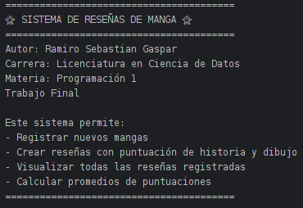

#### 2. Menú Principal

Aparecerá este menú después de la bienvenida:

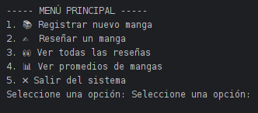

#### 3. Registrar un nuevo manga (Opción 1)

1. Ingresa el título del manga (ej: "Naruto")
2. Ingresa el autor (ej: "Masashi Kishimoto")
3. Selecciona género del menú interactivo:

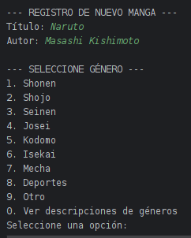

#### 4. Crear una reseña (Opción 2)

1. Selecciona un manga de la lista numerada
2. Puntúa la HISTORIA (1-5 estrellas)
   * Ejemplo: 5 para máxima puntuación
3. Puntúa el DIBUJO (1-5 estrellas)
4. Escribe un comentario breve (ej: "Arte increíble, trama envolvente")

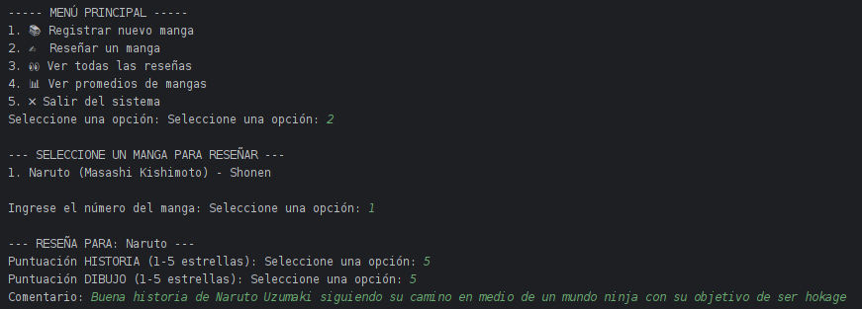

#### 5. Ver reseñas existentes (Opción 3)

* Visualizarás todas las reseñas en formato:

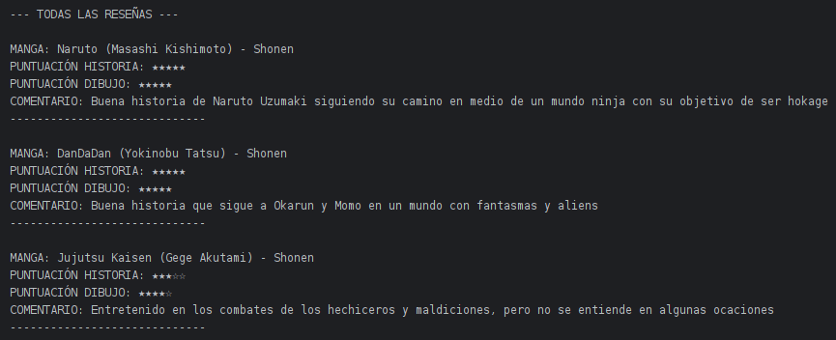

#### 6. Ver promedios (Opción 4)

* Estadísticas de todos los mangas:

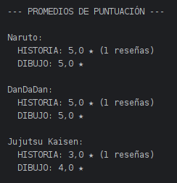

#### 7. Consejos importantes

* Errores comunes:
  + Si ingresas texto donde se espera número, verás: ❌ Error: Debe ingresar un número. Intente nuevamente.
  + Si seleccionas opciones inválidas: ❌ Opción inválida. Intente nuevamente.
* Límites del sistema:
  + Máximo 10 mangas
  + Máximo 50 reseñas
* Para salir: Selecciona siempre la opción 5 para cerrar correctamente

**Conclusión**

El desarrollo del "Sistema de Reseñas de Manga" ha representado una valiosa oportunidad para integrar y aplicar los conocimientos adquiridos a lo largo de la asignatura Programación I. Este proyecto no solo cumplió con los requisitos técnicos solicitados - operaciones secuenciales, estructuras condicionales, bucles, POO con herencia y arreglos - sino que también permitió explorar soluciones prácticas a desafíos del mundo real.

La implementación de un sistema de evaluación dual (historia/dibujo) responde a la naturaleza única del manga como medio artístico, donde ambos aspectos son igualmente cruciales. La interfaz de usuario, aunque basada en consola, fue diseñada con énfasis en la experiencia del usuario mediante mensajes claros, validación robusta de entradas y elementos visuales como emojis y separadores que mejoran la interacción.

Técnicamente, el proyecto demostró la efectividad de los principios SOLID, especialmente el de Responsabilidad Única, donde cada clase gestiona funcionalidades específicas. La herencia entre Reseña y ReseñaManga, junto con la composición entre ReseñaManga y Manga, crearon una estructura flexible y extensible.